108. Agregação - Python Orientado a Objetos

Na ultima aula falamos sobre associacao
Singnifica que uma classe utiliza outra classe (mas nenhuma das 2 precisa da outra classe uma pode viver sem a outra)

dentro de associação, existem outros 2 tipos de relacionamento

Agregração e a Composição → são RELA;COES DE TODO PORTE ONDE UMA CLASSE USA OUTRA CLASSE COMO PARTE DE SI E ESSA CLASSE PRECISA DA OUTRA CLASSE

EXEMPLO DE AGREGAÇÃO →

CARRINHO DE COMPRAS COM SEUS PRODUTOS

CARRO E RODA → O CARRO EXISTE SEM AS RODAS E AS RODAS EXISTEM SEM O CARRO, POREM PARA O CARRO SE MOVER É NECESSÁRIO AS RODAS

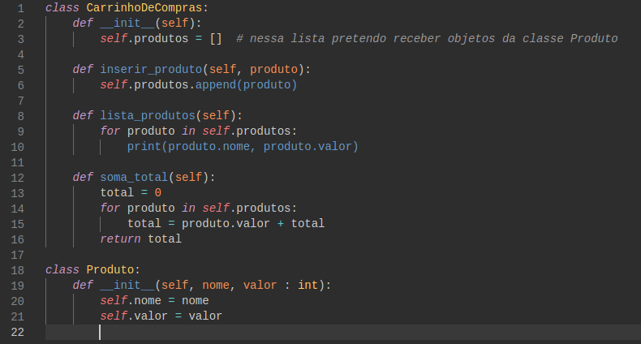
A CLASSE CARRINHO DE COMPRAS PODE EXISTIR SEM O PRODUTO MAS ELA PRECISA DOS PRODUTOS PARA FUNCIONAR

E A CLASSE PRODUTO PODE EXISTIR SEM A CLASS CARRINHO DE COMPRAS, PORQUE ELA NAO TEM RELACAO NENHUMA COM A CLASSE ACIMA
A CLASSE CARRINHO TEM RELACAO COM PRODUTO MAS PRODUTO NAO TEM RELACAO COM CARRINHO

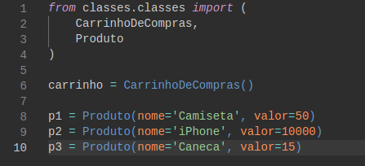
Podemos adicionar os produtos ao carrinho

